E29982:一种等价类划分问题
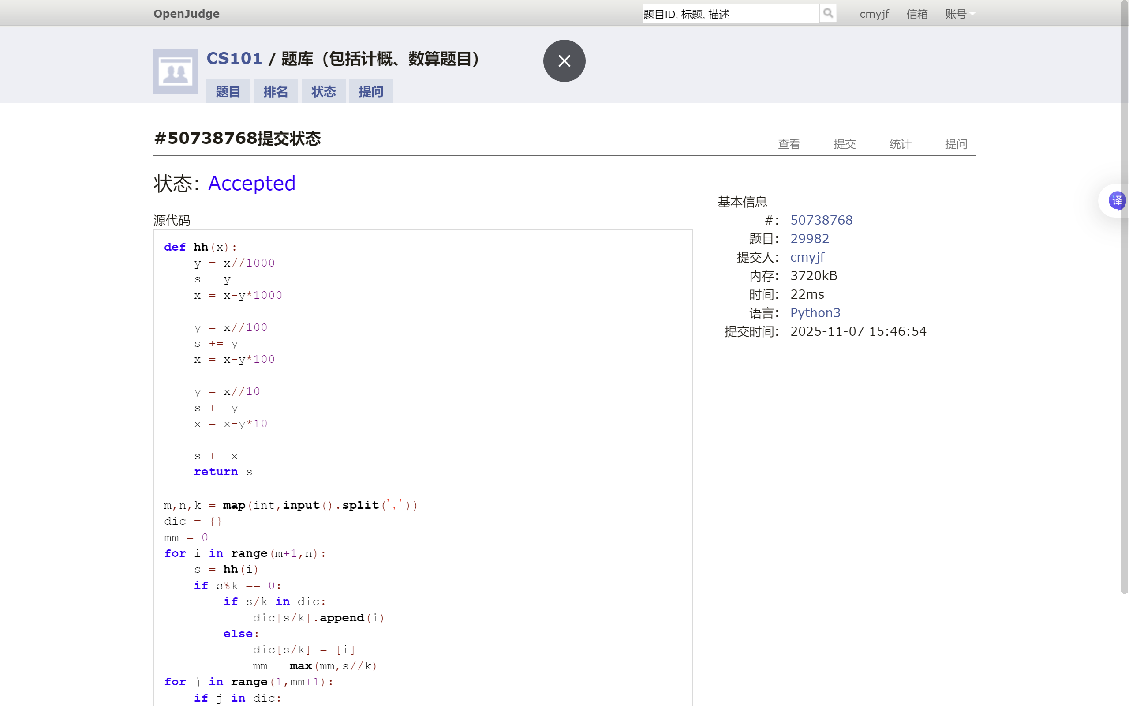

E30086:dance
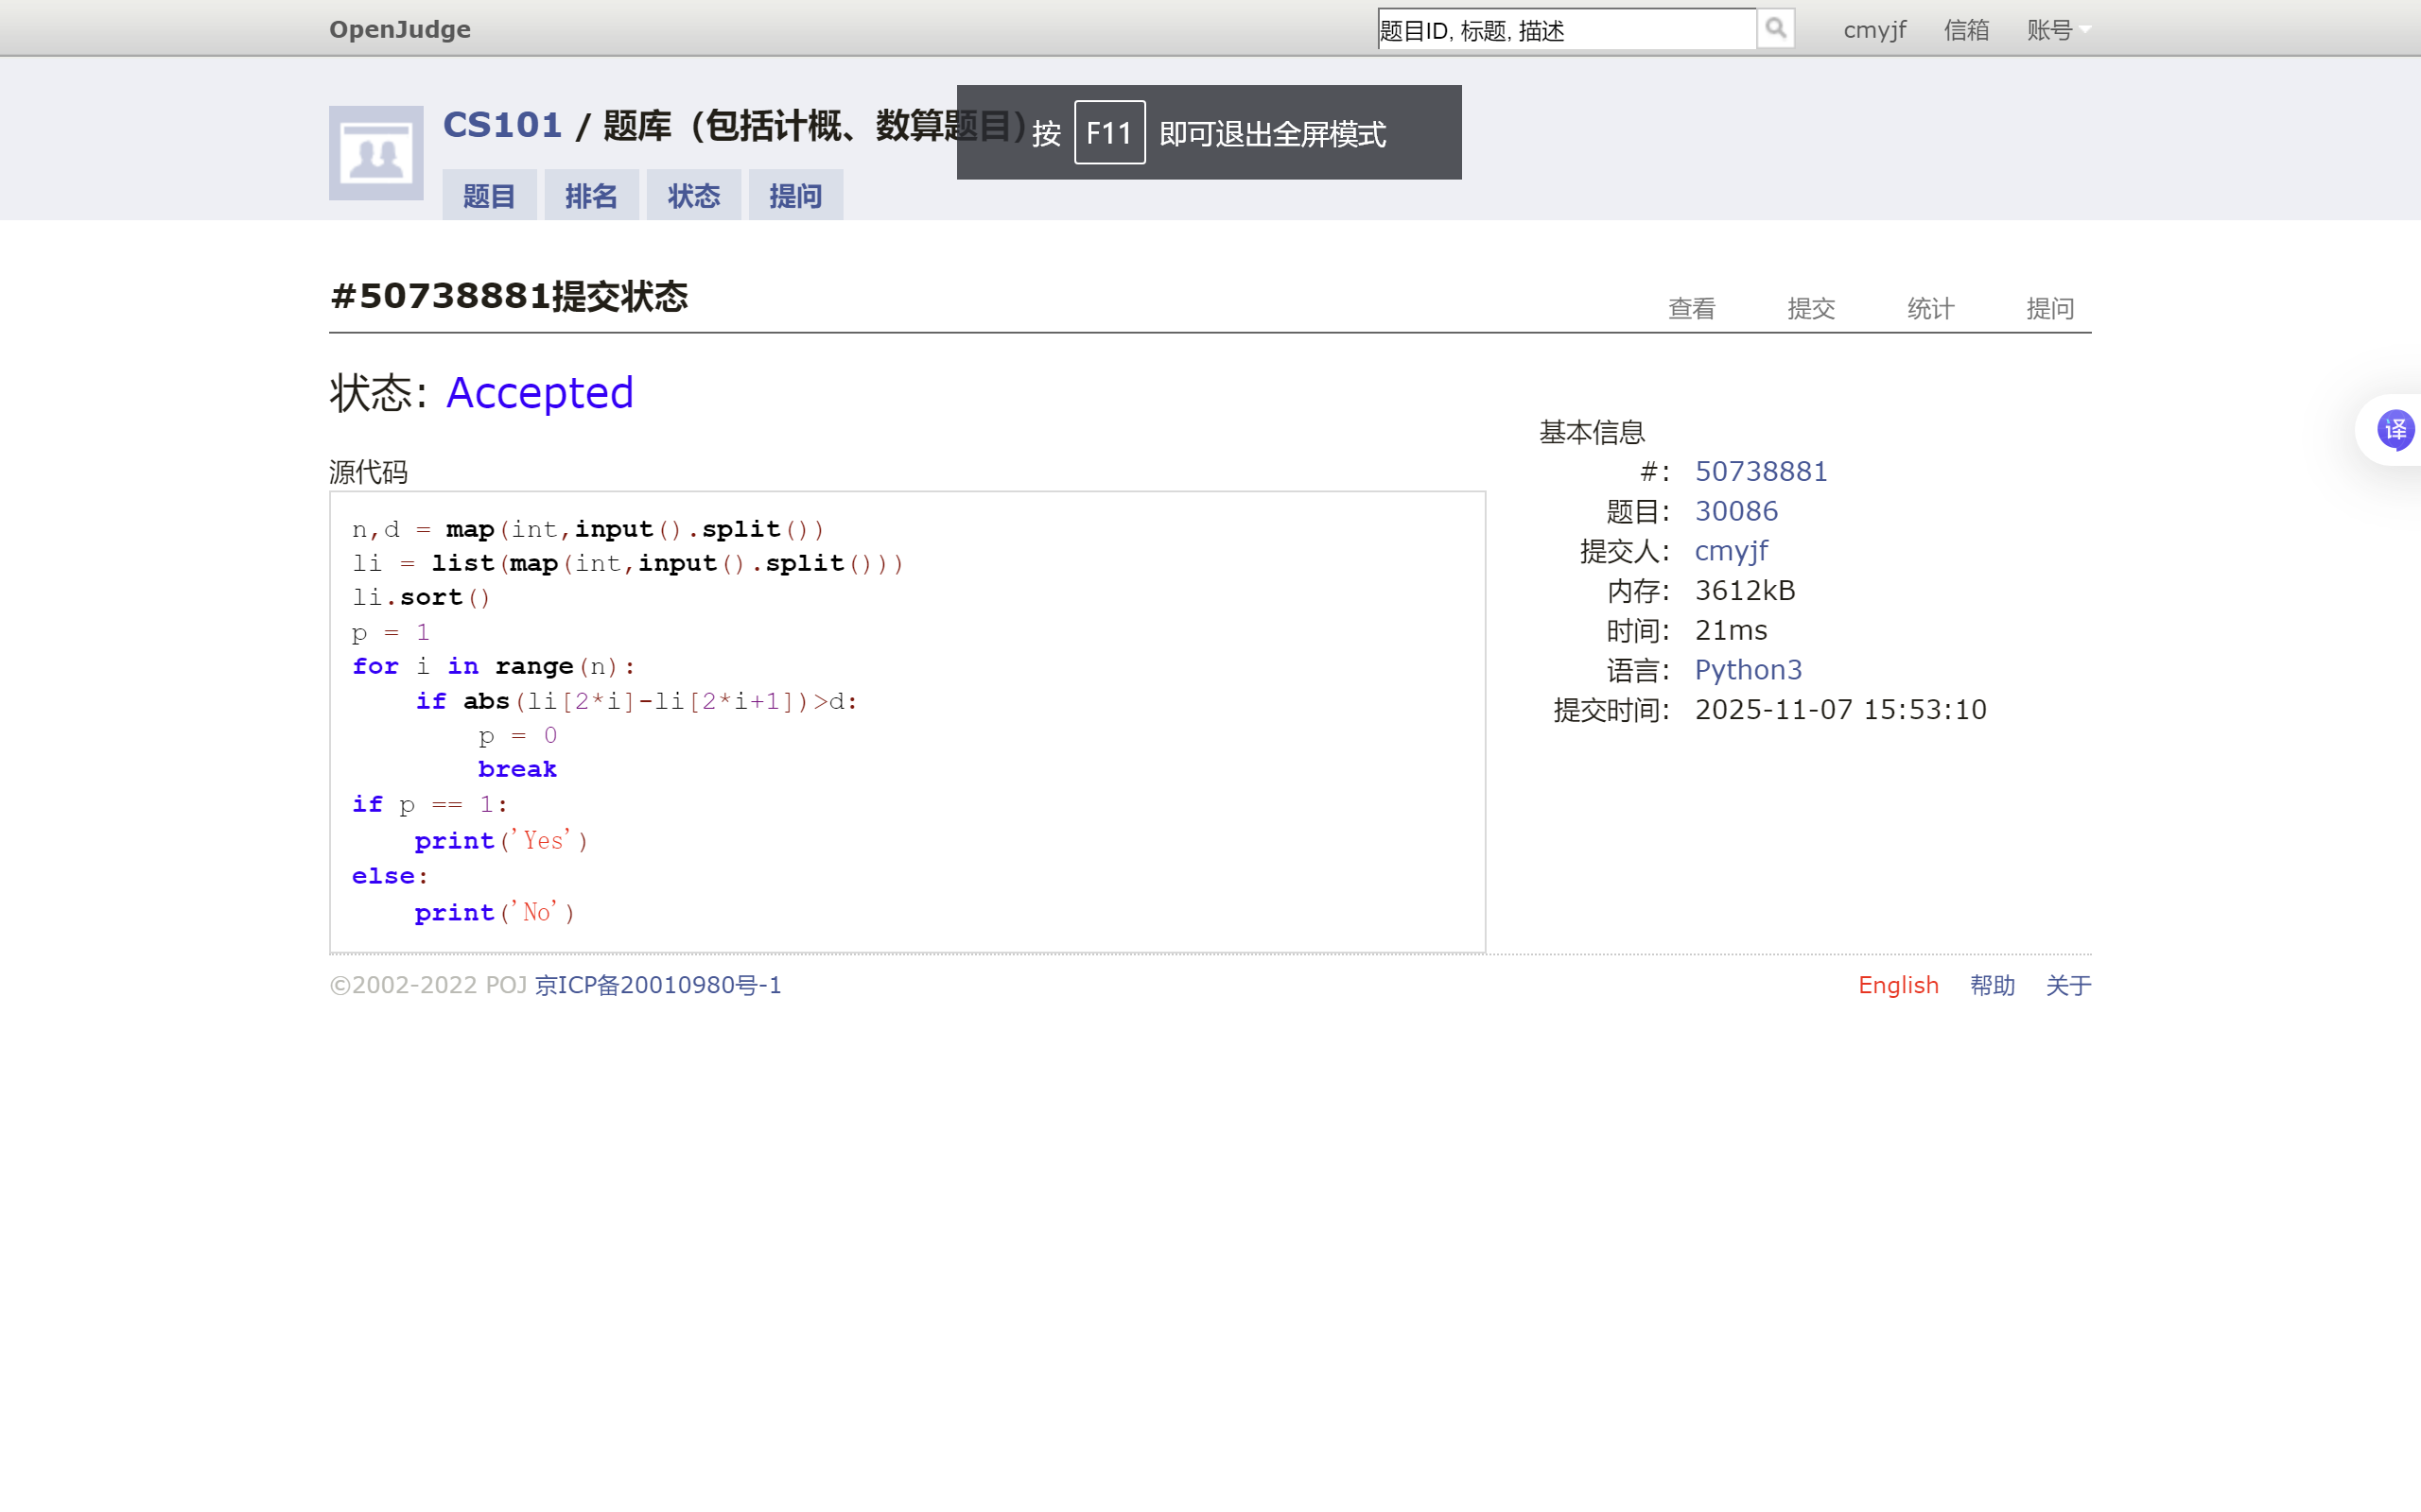

M25570: 洋葱
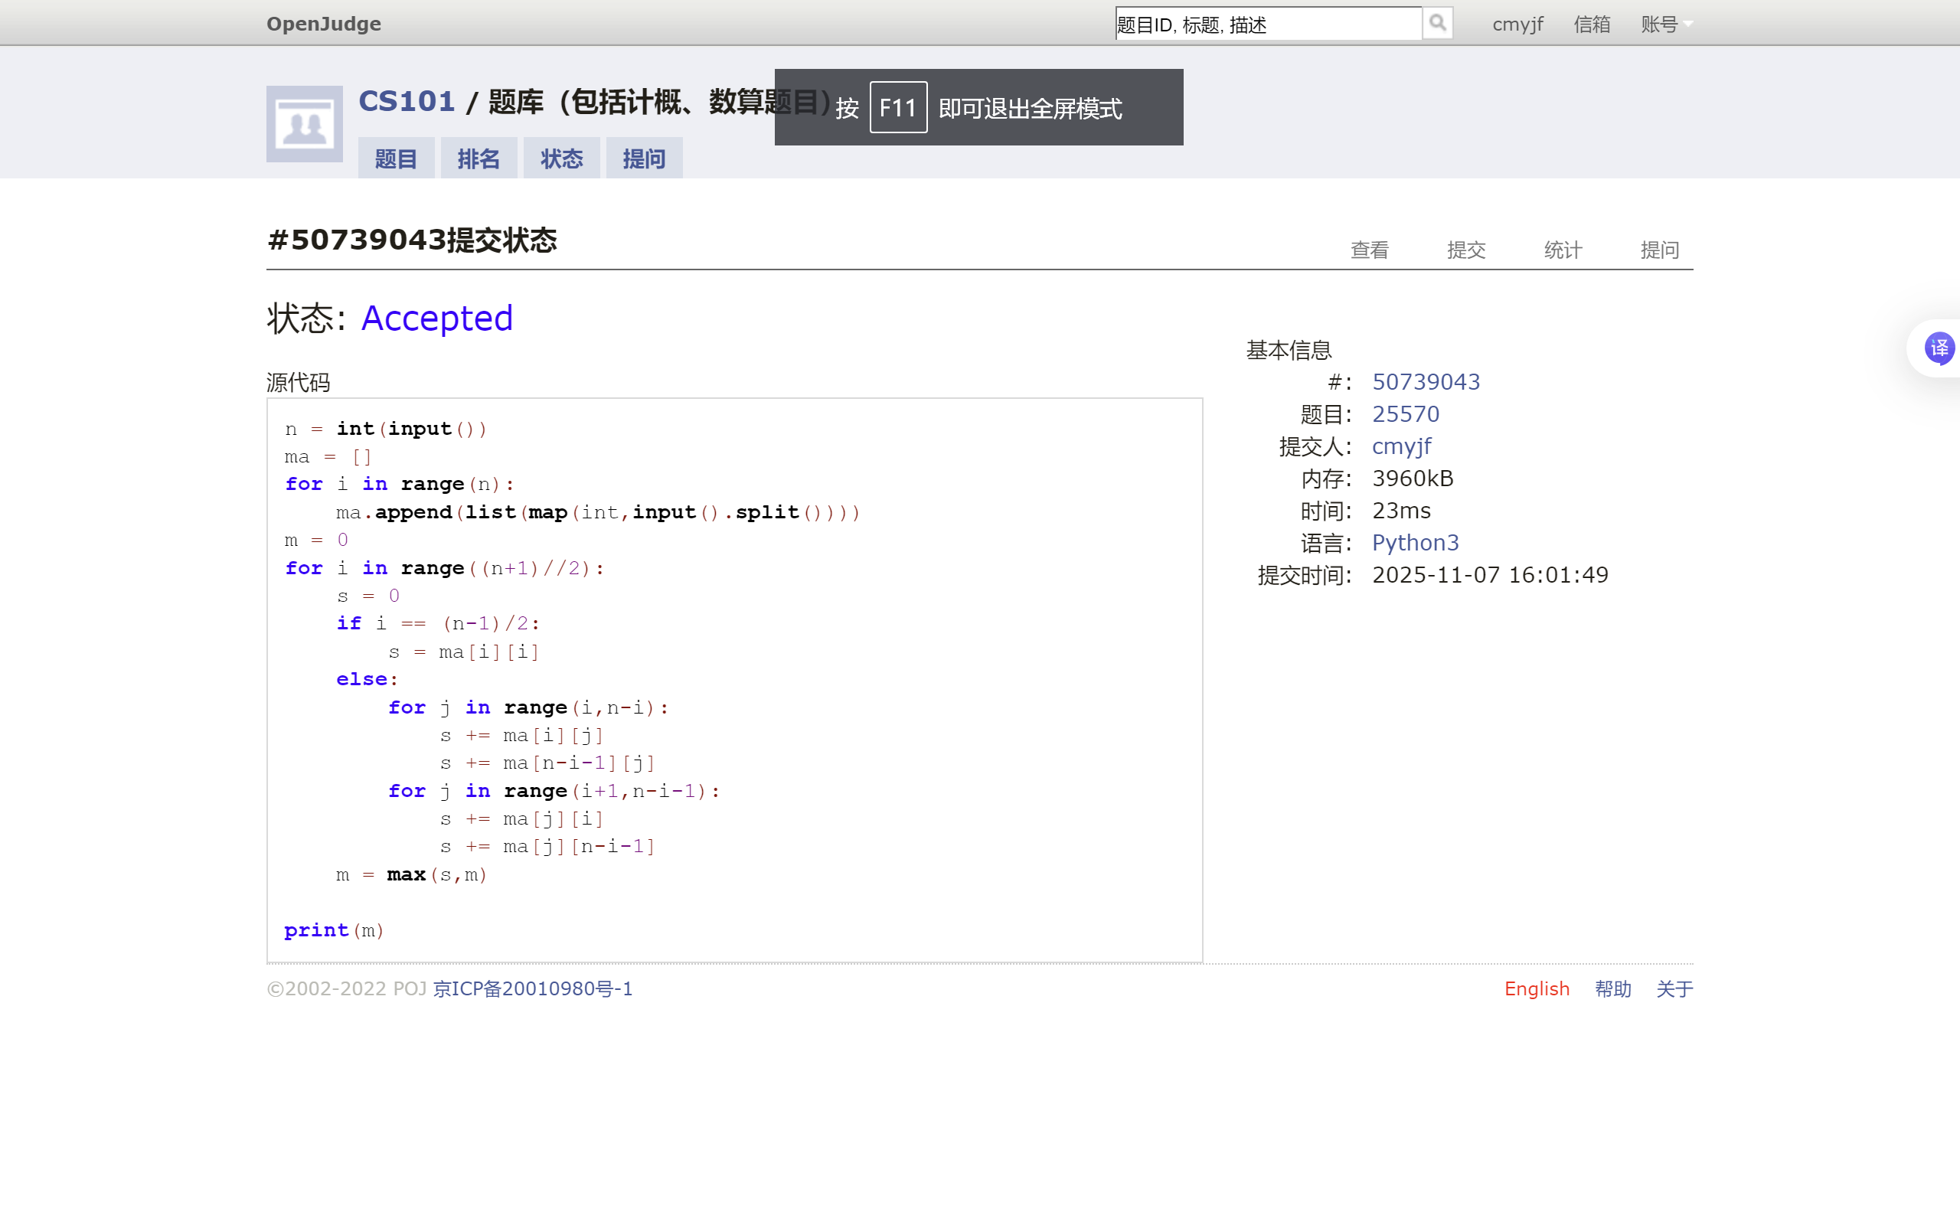

M28906:数的划分
递归过的，后来了解了动态规划的做法，并认识到两者的差别（动态规划可能会多计算一些无用的值，但不会重复计算，且每次运算都是常数时间，整体复杂度为n*k，小于递归+记忆化的log(k)*(n-k)^2）
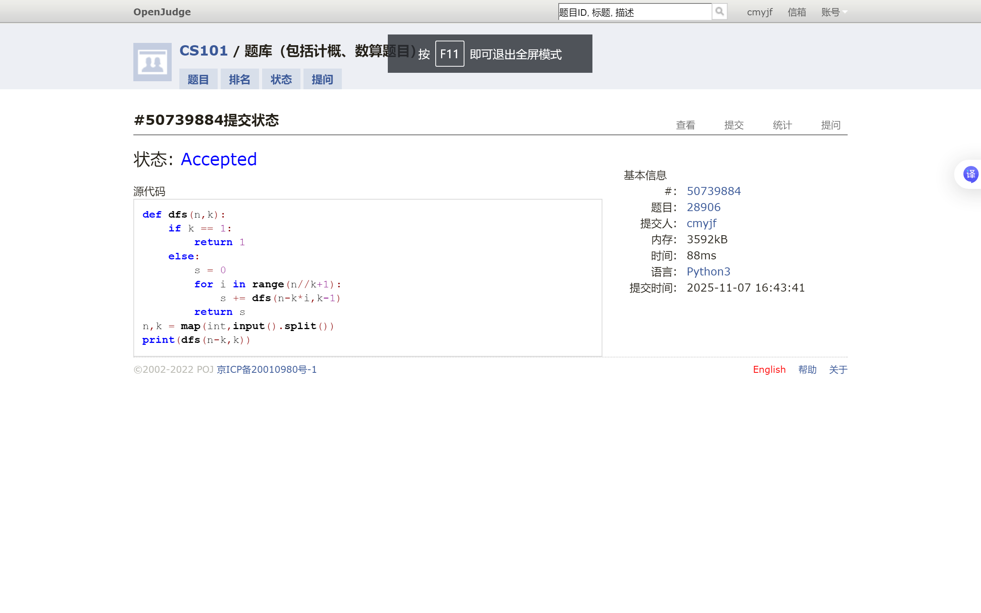

M29896:购物
一开始读错题了，多花了很长时间……
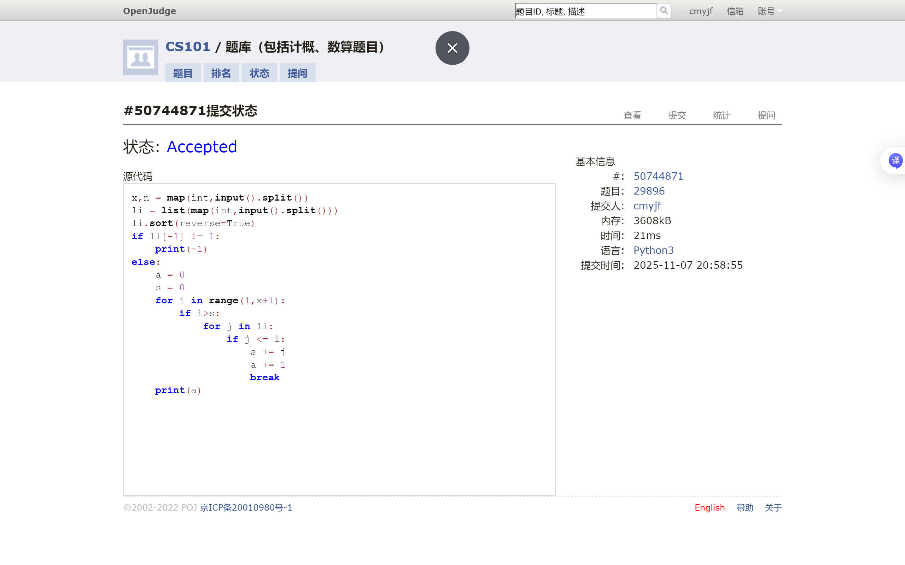

25353:排队
花了半天，写出来一个时间复杂度为n^2的代码，超时了……
最近感冒了，还要准备其他课的考试，这题只能以后有时间再做了……

